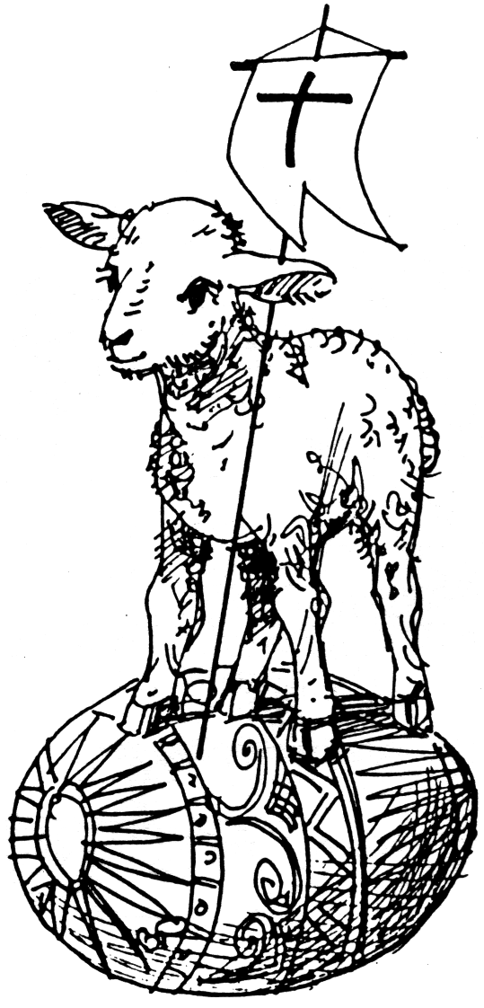
REGULAMIN
XVII
RODZINNEGO, POWIATOWEGO I DEKANALNEGO KONKURSU WIELKANOCNEGO

CELE KONKURSU:

- Kultywowanie i podtrzymywanie polskich
tradycji związanych ze Świętami Wielkanocnymi.
- Rozbudzanie potrzeby poznawania zwyczajów i obrzędów ludowych.
- Prowokowanie do aktywności twórczej dzieci.
- Stwarzanie okazji do wyrażania się za pomocą różnorodnych technik plastycznych.
- Organizowanie możliwości szerszego kontaktu ze sztuką.

PATRONAT:

Pan Rafał Gronicz - Burmistrz Miasta Zgorzelec,
Ksiądz Kanonik Jan Kułyna-Dziekan Dekanatu Zgorzelec
Ksiądz Kanonik Marian Oleksy-Proboszcz Parafii p.w. św. Jana Chrzciciela w Zgorzelcu,
Pan Artur Bieliński – Starosta Zgorzelecki,
Pan PiotrMachaj- Wójt Gminy Zgorzelec.

ORGANIZATOR:

Szkoła Podstawowa nr 2 z Oddziałami Integracyjnymi im. Jarosława Iwaszkiewicza w Zgorzelcu,
ul. W. Reymonta 16, nr telefonu: 75 640 88 80,
ul. Orzeszkowej 60, nr telefonu: 75 640 88 82.

ADRESACI:

Konkurs adresowany jest do dzieci i uczniów Powiatu Zgorzeleckiego.

Kategorie wiekowe:
- I kategoria: oddziały przedszkolne i przedszkola – prace dowolne,
- II kategoria: klasy I-III – pisanki i stroiki,
- III kategoria: IV-VI – pisanki i palmy,
- IV kategoria: klasy VII-VIII i gimnazjum – pisanki i baranki.

Kategorie tematyczne:
I – palma wielkanocna, stroik ( wykonane z materiałów naturalnych, np.: zielone gałązki bukszpanu, tuja, bazie wierzbowe, kwiaty z bibuły, „suszki”, itp.),

II –jaja, pisanki, kraszanki ( wykonane wyłącznie metodami tradycyjnymi na jajkach kurzych lub innego ptactwa domowego) oraz płaskorzeźby lub rzeźby ( np. z masy solnej).

ILOŚĆ PRAC ZGŁASZANYCH DO KONKURSU Z POSZCZEGÓLNYCH SZKÓŁ:

Przedszkola i oddziały przedszkolne: 5 prac dowolnych,
klasy I – III: 7 pisanek i 5 stroików,
klasy IV – VI: 7 pisanek i 5 palm,
klasy VII-VIII i gimnazja:7 pisanek i 5 baranków wielkanocnych.

Prosimy o niedostarczanie większej ilości prac niż ta, która została określona w regulaminie.

WARUNKI UCZESTNICTWA:

- Na konkurs należy zgłaszać prace wykonane indywidualnie, własnoręcznie.
- Uczestnik konkursu może wykonać jedną pracę konkursową.
- Uczestnik konkursu może wykonać jedną pracę konkursową.
- Prace niezgodne z regulaminem, zniszczone w wyniku niewłaściwego zabezpieczenia w trakcie transportu, nie będą brane pod uwagę.
- Preferowane będą tradycyjne metody i techniki wykonania prac. Prace z użyciem półproduktów ( gotowych plastikowych elementów itp. ) nie będą oceniane przez Komisję.
- Palmy wielkanocne – z każdej placówki 5 palm: 1 duża - wysokość do 1m i 4 mniejsze, których wysokość nie powinna przekraczać 50 cm.
- Wszystkie prace konkursowe zostaną wystawione na aukcję.
- Prace muszą być opisane, a wizytówki zawierać następujące informacje: imię i nazwisko autora, wypisane DRUKOWANYMI LITERAMI, klasę, nazwę szkoły, imię i nazwisko nauczyciela-opiekuna, nr telefonu do szkoły.
- Prosimy również o dostarczenie zbiorczej listy prac.( zał. Nr 1)
- Oświadczenie o wyrażeniu zgody na udział w konkursie i przetwarzanie danych osobowych oraz potwierdzenie zapoznania się z regulaminem i akceptacja jego zapisów.
( zał. Nr 3)

KOMISJA KONKURSOWA:
Oceny prac dokona jury powołane przez organizatora konkursu. Oceniana będzie samodzielność, estetyka wykonania, wkład pracy autora oraz pomysłowość w interpretacji tematu. Decyzje podjęte przez jury w celu wyłonienia laureatów są ostateczne i nieodwołalne.

TERMINY:
Konkurs trwa od 18 marca do 28 marca.
Etap szkolny: do 18 marca 2019 roku - prosimy o wyłonienie laureatów konkursu szkolnego przez komisję. ( zasady zał. 2)

do 11marca 2019 r., do godz. 13⁰⁰– prosimy o potwierdzenie w sekretariacie Szkoły Podstawowej nr 2 z Oddziałami Integracyjnymi im .Jarosława Iwaszkiewicza w Zgorzelcu, uczestnictwa w XVIIRodzinnym Konkursie Wielkanocnym.

20 marca 2019 r.,od godz. 11⁰⁰ do 14⁰⁰ - dostarczenie prac konkursowych
orazsamodzielne przygotowanie ekspozycjiw Szkole Podstawowej nr 2 z O.I. w Zgorzelcu, ul. Orzeszkowej 60.

27 marca 2019 r., godz. 11⁰⁰ - rozstrzygnięcie XVII Konkursu Wielkanocnego.

5 kwietnia 2019 r. godz.12.00 – wręczenie nagród i dyplomów dla laureatów - odbędzie sięw Szkole Podstawowej nr 2 z O.I. w Zgorzelcu, ul. Orzeszkowej 60.

Autor pracy konkursowej, który stworzy dzieło prezentujące bardzo wysoki poziom artystyczny, prowokujące widza do myślenia przekraczającego schematy –
ZOSTANIE WYRÓŻNIONY NAGRODĄ IMIENIA TOMASZA BRUDNIAKA.

Serdecznie zapraszamy nauczycieli z poszczególnych szkół do komisji konkursowej.

1- 5 kwietnia 2019 r., w godzinach 9⁰⁰ – 14⁰⁰ - zapraszamy wszystkich chętnych nauczycieli i uczniów na wystawę.

Postanowienia końcowe:
Warunkiem przystąpienia do drugiego etapu konkursu jest przeprowadzenie pierwszego etapu konkursu w szkole i wyłonienie przez komisję najlepszych prac.
Finalistą jest uczestnik ostatniego etapu konkursu.
Laureatem jest uczestnik finału, który zajął I, II lub III miejsce w Rodzinnym, Powiatowym i Dekanalnym Konkursie Wielkanocnym.
Laureaci konkursu otrzymają nagrody i dyplomy; miejsca I-III.

Informacje dodatkowe:
Wszelkich informacji na temat konkursu udzielają organizatorzy konkursu.
W imieniu nauczycieli oraz koordynatoraKonkursu pani Janiny Szeremeta
gorąco zachęcamy uczniów do twórczych działań i wzięcia udziału w XVIIRodzinnym, Powiatowym i DekanalnymKonkursie Wielkanocnym.
Mamy nadzieję, że tworzenie prac plastycznych wprowadzi dzieci w nastrój radosnego oczekiwania na Wielkanoc.

Załącznik nr 1
Zgorzelec, 20.03.2019 r.
Pieczęć placówki

Lista zbiorcza prac - XVII Konkurs Wielkanocny
L.p. | Imię i nazwisko ucznia | Klasa | Kategoria pracy
1.
2.
3.
4.
5.
6.
7.
8.
9.
10.
11.
12.
13.
14.
15.

……………………………………………………………………………………………
podpis opiekuna

nr tel. opiekuna………………………………………………………………..

załącznik nr 2
REGULAMIN
XVII
RODZINNEGO, POWIATOWEGO I DEKANALNEGO KONKURSU WIELKANOCNEGO– etap szkolny.

CELE KONKURSU:

- Kultywowanie i podtrzymywanie polskich
tradycji związanych ze Świętami Wielkanocnymi.
- Rozbudzanie potrzeby poznawania zwyczajów i obrzędów ludowych.
- Prowokowanie do aktywności twórczej dzieci.
- Stwarzanie okazji do wyrażania się za pomocą różnorodnych technik plastycznych.
- Organizowanie możliwości szerszego kontaktu ze sztuką.
ORGANIZATOR:

Szkoła Podstawowa/Przedszkole nr……………………………………………………………………….

……………………………………………………………………w ………………………………………………………,

ADRESACI:

Konkurs adresowany jest do dzieci i uczniów
Kategorie wiekowe:
- I kategoria: oddziały przedszkolne i przedszkola – prace dowolne,
- II kategoria: klasy I-III – pisanki i stroiki,
- III kategoria: IV-VI – pisanki i palmy,
- IV kategoria: klasy VII-VIII i gimnazjum – pisanki i baranki.

ILOŚĆ PRAC ZGŁASZANYCH DO KONKURSU:

Przedszkola i oddziały przedszkolne: 5 prac dowolnych,
klasy I – III: 7 pisanek i 5 stroików,
klasy IV – VI: 7 pisanek i 5 palm,
klasy VII-VIII i gimnazja: 7 pisanek i 5 baranków wielkanocnych.

WARUNKI UCZESTNICTWA:

- Na konkurs należy zgłaszać prace wykonane indywidualnie, własnoręcznie.
- Uczestnik konkursu może wykonać jedną pracę konkursową.
- Prace niezgodne z regulaminem, zniszczone w wyniku niewłaściwego zabezpieczenia w trakcie transportu, nie będą brane pod uwagę.
- Preferowane będą tradycyjne metody i techniki wykonania prac. Prace z użyciem półproduktów ( gotowych plastikowych elementów itp. ) nie będą oceniane przez Komisję.
- Palmy wielkanocne – duża - wysokość do 1m, mniejsze, których wysokość nie powinna przekraczać 50 cm.
- Prace muszą być opisane, a wizytówki zawierać następujące informacje: imię i nazwisko autora, wypisane DRUKOWANYMI LITERAMI, klasę, nazwę szkoły, imię i nazwisko nauczyciela-opiekuna, nr telefonu do szkoły.
- Oświadczenie o wyrażeniu zgody na udział w konkursie i przetwarzanie danych osobowych oraz potwierdzenie zapoznania się z regulaminem i akceptacja jego zapisów.
( zał. Nr 3)

KOMISJA KONKURSOWA:

Oceny prac dokona jury powołane przez organizatora konkursu. Oceniana będzie samodzielność, estetyka wykonania, wkład pracy autora oraz pomysłowość w interpretacji tematu.

TERMINY:

Etap szkolny: do 18 marca 2019 roku.

Załącznik nr 3

XVII RODZINNY, POWIATOWY I DEKANALNY KONKURS WIELKANOCNY

NAZWA SZKOŁY…………………………………………………………………………………………………………………………………..

ADRES SZKOŁY…………………………………………………………………………………………………………………………………….

NR TELEFONU SZKOŁY…………………………………………………………………………………………………………………………

IMIĘ I NAZWISKO AUTORA PRACY ………………………………………………………………………………………………………
KLASA …………………..
IMIE I NAZWISKO OPIEKUNA KONKURSU …………………………………………………………………………................

Załącznik nr 3

XVII RODIZNNY, POWIATOWY I DEKANALNY KONKURS WIELKANOCNY

NAZWA SZKOŁY…………………………………………………………………………………………………………………………………..

ADRES SZKOŁY…………………………………………………………………………………………………………………………………….

NR TELEFONU SZKOŁY…………………………………………………………………………………………………………………………

IMIĘ I NAZWISKO AUTORA PRACY ………………………………………………………………………………………………………
KLASA …………………..
IMIE I NAZWISKO OPIEKUNA KONKURSU …………………………………………………………………………................

Załącznik nr 3

XVII RODIZNNY, POWIATOWY I DEKANALNY KONKURS WIELKANOCNY

NAZWA SZKOŁY…………………………………………………………………………………………………………………………………..

ADRES SZKOŁY…………………………………………………………………………………………………………………………………….

NR TELEFONU SZKOŁY…………………………………………………………………………………………………………………………

IMIĘ I NAZWISKO AUTORA PRACY ………………………………………………………………………………………………………
KLASA …………………..
IMIE I NAZWISKO OPIEKUNA KONKURSU …………………………………………………………………………................

